**QUIZ:** Identificando la semántica de un Modelo E-R

**Contexto:**

Este quiz te servirá para repasar los conceptos asociados a las Reglas de Negocio, entidades, atributos y relaciones que ayudan a construir un Modelo Entidad Relación (MER). Con lo cual podrás verificar que has comprendido estos conceptos y avanzarás de manera segura a las siguientes experiencias.

**Actividad:**

Responde las siguientes preguntas seleccionando la alternativa correcta.

1. Una instancia es:

a) TRABAJADOR

b) MEDICO

b) nombre trabajador

c) apellido trabajador

d) José Díaz Robles

e) conserje

1. El o los atributos que identifican a una instancia se señalan con el siguiente símbolo:

a) o

b) %

c) #

d) *

e) nombre

1. Son atributos de la entidad CONDOMINIO:

a) trabajador, turno

b) trabajador, cargo

c) contrata, asigna, trabajadores

d) administrador, trabajador

e) rut, nombre, dirección, ciudad

1. De las siguientes entidades definir cuáles pueden ser fuertes y débiles:

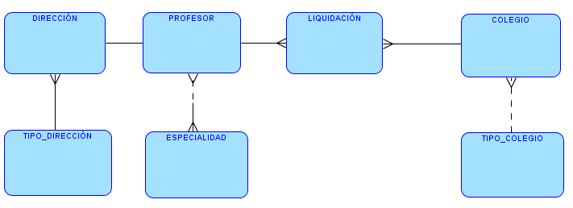

|  |  |  |
| --- | --- | --- |
|  | ENTIDAD FUERTE | ENTIDAD DÉBIL |
| COLEGIO | X |  |
| DIRECCIÓN |  | X |
| ESPECIALIDAD |  | X |
| LIQUIDACIÓN |  | X |
| TIPO_COLEGIO |  | X |
| PROFESOR | X |  |
| TIPO_DIRECCIÓN |  | X |

1. ¿Cuál es la mejor relación de cardinalidad que representa a la entidad PERSONA y la entidad CARNET DE IDENTIDAD, considerando que si la persona pierde el CARNET DE IDENTIDAD se le hará entrega de otro CARNET?

a) M:N opcional

b) M:N mandatoria

c) 1:1 opcional

d) 1:M opcional

e) 1:M mandatoria

1. El modelo Entidad Relación de Richard Barker, es un modelo del tipo:
2. Modelo Interno
3. Modelo Físico
4. Modelo Conceptual
5. Modelo Externo
6. Modelo Relacional

1. La etapa del diseño del modelo Entidad Relación es importante porque:
   * 1. Define la cantidad de filas que puede soportar el modelo
     2. Es la etapa que más recursos necesita
     3. Define la completitud, escalabilidad y eficiencia del modelo
     4. Participa el usuario en definir cuáles son las entidades, atributos y relaciones

Comentarios extras:

|  |  |
| --- | --- |
| 1 | Las entidades representan grupos de instancias, por lo tanto una instancia corresponde a un elemento del conjunto representando por la entidad. |
| 2 | En la simbología o semántica del MER de Richard Barker los atributos se expresan como:  * Mandatorio  o Opcional  # identificatorio |
| 3 | Un atributo es una pieza de información que describe a una entidad y es a la vez una propiedad de la misma. El atributo describe, cuantifica, califica, clasifica, y especifica una entidad. |
| 4 | Las entidades se pueden clasificar en:   * Entidad Principal o Fuerte: No depende de la existencia de otra entidad * Entidad Característica o Débil: Depende de la existencia de una entidad fuerte * Entidad Intersección: Depende de la existencia de dos o más entidades |
| 5 | Toda PERSONA puede tener uno o muchos CARNET DE IDENTIDAD considerando que lo puede perder.  Pero el CARNET DE IDENTIDAD DEBE SER DE UNA PERSONA de manera obligada o mandataria, entonces la relación se lee 1:M mandatorio entre PERSONA Y CARNET DE IDENTIDAD. |
| 6 | La definición más completa es que una regla de negocio es una declaración, comprendiendo que declaración considera cualquier frase que expresa una verdad sobre algo, sea esto una norma, política o condición sobre las cosas. |
| 7 | El modelo ER de Richard Barker es un MODELO CONCEPTUAL ya que permite explicar en qué consiste un negocio, a través de las entidades, atributos y relaciones que participan en ese negocio. Además, permite que analistas comprendan el negocio y que los expertos del negocio se pongan de acuerdo con los analistas |
| 8 | La etapa de diseño del modelo E-R es la más importante del diseño, ya que define los cimientos de la completitud, escalabilidad y eficiencia del modelo.  Además, es el primer acercamiento del usuario de negocio con la solución, lo que permite aclarar las definiciones y corregir errores, los que esta etapa son parte de la revisión. |